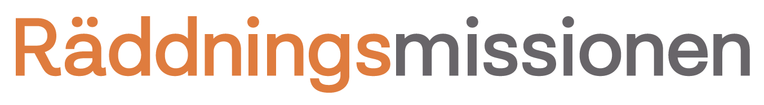
PRESSMEDDELANDE
Räddningsmissionen
11 december 2019

Räddningsmissionen följer utsatta på vägen hem.

Årets vinterkampanj från Räddningsmissionen är en alternativ kartläggning av hemlösheten i Göteborg. Temat för kampanjen är ”På väg hem” och genom den vill Räddningsmissionen visa komplexiteten bakom hemlösheten. Den verkliga vägen till ett eget hem är långt ifrån enkel för de 5015 personer som enligt den senaste officiella statistiken saknar ett hem.

Göteborgs Stad har kartlagt hemlösheten i vår stad och har sedan 2015 en nollvision när det gäller hemlöshet. Det är bra, men trots strategidokument och visioner befinner sig idag 5015 personer i hemlöshet i Göteborg.
- Bakom siffror finns alltid unika människor och några av dem möter vi varje vecka, säger Eva Erlandsson som är diakon på Räddningsmissionens frukostcafé Vasa och som varit involverad i kampanjen.

För att tydliggöra detta gjorde Räddningsmissionen en egen kartläggning i form av en fysisk tavla där trådar i olika färger illustrerar hur verkligheten ser ut för tio hemlösa människor.
Vägarna korsas och löper parallellt, men bakom varje tråd finns en människa med en unik historia. Att bo på en bekants soffa kan betyda allt från att ha en god vän som ställer upp, till att tvingas ha sex för att betala för sitt uppehälle.

- På våra frukostkaféer möter vi den som är på väg att få en bostad, men också den som nyss blivit vräkt. Vi lyssnar och försöker hjälpa till praktiskt. Att inte vara helt ensam gör skillnad, berättar Eva.

Oavsett vilka livsöden som döljer sig bakom hemlösheten i Göteborg, så finns Räddningsmissionen där och stöttar när de sociala skyddsnäten inte räcker till.

Vinterkampanjen syns på spårvagnar, annonser i GP, på nackstöden i Taxi Göteborgs bilar och i sociala medier.

Räddningsmissionens övertygelse är att alla människor har rätt till ett värdigt liv, oavsett vem man är eller var man kommer ifrån. Vi finns sida vid sida med Göteborgs hemlösa och stöttar på en rad olika sätt.

Om Räddningsmissionen
Räddningsmissionen bedriver socialt arbete på kristen grund. Bakom organisationen står 27 frikyrkoförsamlingar i och kring Göteborg.

Mer information om kampanjen:
https://www.pavaghem.se

För mer information om kampanjen och om Räddningsmissionen
Katerina Ingenlath
Kommunikation- och insamlingschef, Räddningsmissionen
katerina.ingenlath@raddningsmissionen.se
0721-45 42 97

Bildmaterial finns tillgängligt på:
https://www.mynewsdesk.com/se/goeteborgs-raddningsmission/latest_media

